**UNIVERSIDAD DE GUAYAQUIL**    
**FACULTAD DE CIENCIAS MATEMÁTICA Y FÍSICA**

**INGENIERÍA EN SOFTWARE**   

**MATERIA**

CONSTRUCCIÓN DE SOFTWARE  

**TEMA**

DOCUMENTO DE ALCANCE

GESTIÓN Y ADMINISTRACIÓN DE AMBULANCIAS

**CURSO**

SOFTWARE 6-3     
    
**INTEGRANTES – GRUPO5A:**

ERICK GABRIEL CAMPUZANO TORRES

ESTACIO ANILEMA GREGORY ANTHONY

**FECHA**

10 DE AGOSTO DEL 2023  

**2023**

**DOCUMENTO DE ALCANCE CORRESPONDIENTE AL SISTEMA DE GESTIÓN DE AMBULANCIAS**

El siguiente documento tiene como objetivo mostrar el avance de los módulos establecidos dentro del sistema de gestión de ambulancia, a fin de mostrar sus funciones y que es lo que ofrece.

1. **MÓDULO DE LOGIN O INICIO DE SESIÓN (100%):**

Es lo primero que ejecuta el sistema al abrirlo, es la pantalla del login el cual tendrá que ser llenada usando las credenciales dadas por el distribuidor, se tienen que ingresar tal correctamente esté dada, respetando mayúsculas de minúsculas.

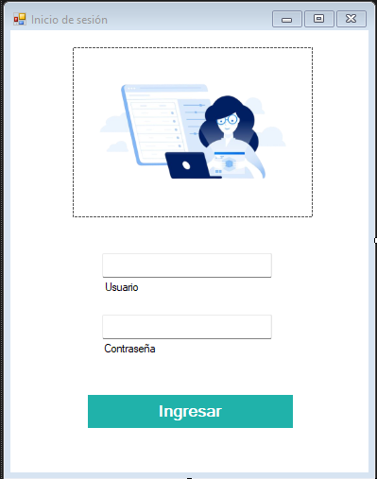

1. **MÓDULO PRINCIPAL DEL SISTEMA (100%):**

Se muestra la principal del sistema luego de iniciar sesión con las credenciales correctas donde se verán las opciones disponibles para el usuario, en las que se destacan los módulos de Clientes, Ambulancias, Conductores, Paramédicos. Los cuales pueden ejecutar las funciones de registrar un nuevo cliente, ambulancia, conductor, etc.

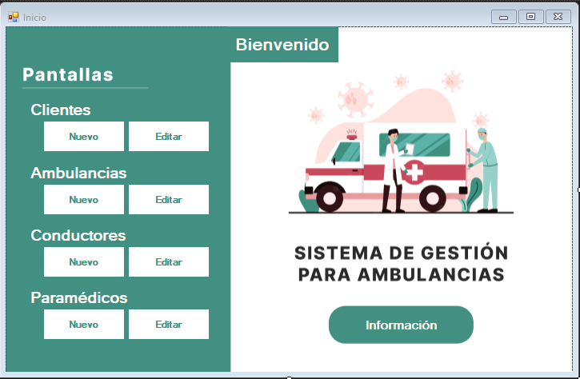

Del lado derecho se muestra una visualización de bienvenida junto con un gráfico y un botón para acceder a la información básica del sistema.

1. **MÓDULO DE INGRESO CLIENTES(100%):**

Dentro del módulo cliente al seleccionar el botón para crear un nuevo registro de cliente, se abrirá una ventana emergente que contendrá un formulario. Al completar los campos requeridos en dicho formulario, será posible añadir y registrar un nuevo cliente en la empresa. También está disponible dentro del módulo de clientes la opción de editar el cual abrirá una ventana en donde observaremos una tabla con los clientes ingresados y una vez seleccionado un formulario para editarlos y poder volverlos a guardar dentro del sistema.

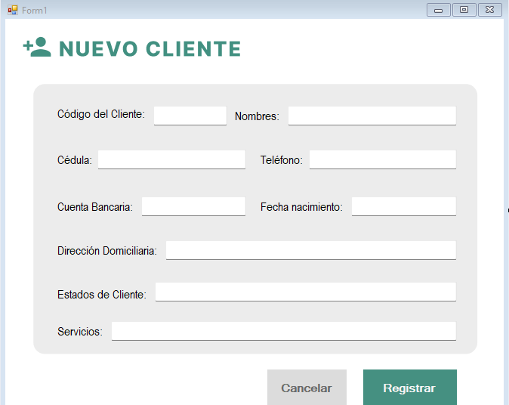

1. **MÓDULO DE AMBULANCIA(100%):**

Al acceder a la parte del sitio dedicada a las ambulancias, o módulo de ambulancia declarada por nosotros mismos, tendremos la opción de seleccionar el botón de "crear" para registrar una ambulancia adicional que haya sido contratada por la empresa. Al completar los campos requeridos en el formulario, podremos incorporar exitosamente la información de una nueva ambulancia al sistema.

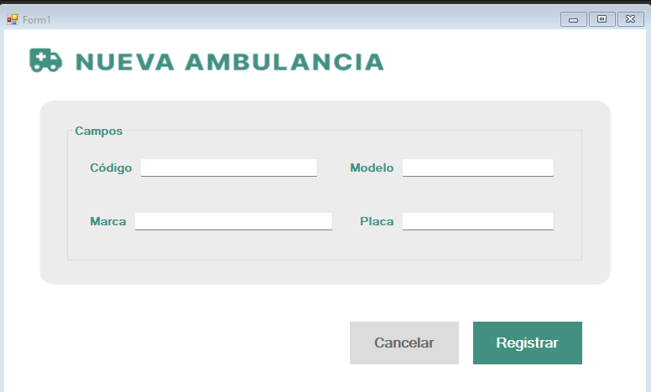

1. **MÓDULO DE CONDUCTOR(100%):**

Dentro de este módulo, encontramos el apartado concerniente al conductor de la ambulancia, cuya presencia es esencial para mantener un control y conocer la identidad de aquellos encargados de operar las ambulancias correspondientes. Para llevar a cabo este proceso, simplemente se debe hacer clic en la opción "Nuevo" ubicada en la pantalla principal, rellenar los campos solicitados y así registrar a los conductores que se unan a la empresa. Es importante señalar que el número de cédula debe constar de 10 dígitos en formato numérico, de igual manera que el número de teléfono del conductor.

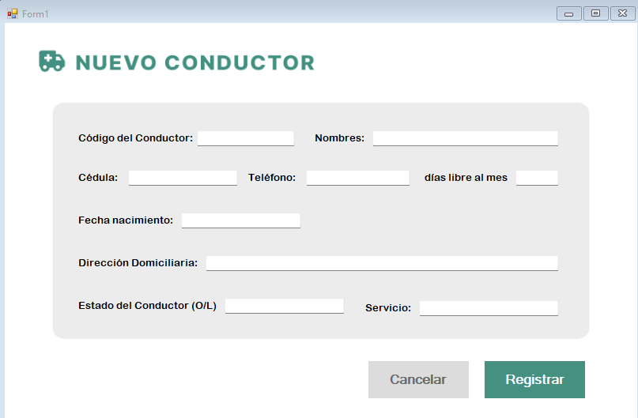

1. **MÓDULO DE PARAMÉDICOS(100%):**

Siguiendo con el alcance de los módulos, nos encontramos con el módulo de paramédicos, en el cual es posible realizar el registro de los paramédicos de manera similar. Para llevar a cabo este proceso, basta con dirigirse a la pantalla inicial del sistema y seleccionar la opción "Nuevo" dentro del módulo destinado a los paramédicos. Posteriormente, será necesario completar los campos requeridos con la información correspondiente.

